Анализ педагогической деятельности школы
в 2010-2011 учебном году.

Глубокий анализ деятельности школы необходим для полноценного развития образовательного учреждения. Анализ позволяет правильно определить задачи на предстоящий период, найти пути их решения.
2010-2011 учебный год был годом интенсивной и плодотворной работы всего коллектива школы. В этом году прошла процедура лицензирование школы. В практику проведения педагогических советов вошли выступления, творческие отчеты, компьютерные презентации из опыта работы учителей. В учебный процесс активно внедрялась СОКО: проводились районные экспертизы знаний учащихся в разных классах и по разным предметам, былопроведено 8 школьных независимых экспертиз по различным предметам. Результаты экспертиз постоянно публикуются на регулярно обновляемом сайте школы, обсуждаются на педагогических советах, родительских собраниях и заседаниях Общественного Управляющего Совета школы. Открытость, гласность, активное участие общественности в делах школы - стали неотъемлемой составляющей учебного процесса в школе. Школа продолжает активное внедрение инновационных средств обучения, которые позволят повысить учебную мотивацию обучающихся, повысить качество выполнения государственного заказа. С 2010-2011 года школа перешла на проведение промежуточной аттестации в форме триместра, что позволило существенно повысить психологическую комфортность обучения в школе, усилить индивидуальную работу за счет каникулярного времени.
Обновляется материально-техническая база школы. В течение учебного года учителя - предметники занимались накоплением и обновлением дидактического материала.
В 2009 году разработана и принята программа развития школы на 2009-2014 годы «Школа здоровья». Данная программа предполагает развитие здоровьесберегающих технологий в учебно-воспитательном процессе. Проблема сохранения здоровья учащихся является одной из самых актуальных в современной школе.

1. Анализ уровня здоровья и здорового образа жизни.
В 2010-2011 учебном году в школе обучались 151 человек. Из них 1 группу здоровья имеют 35 человека (24,1 %), 2 группу - 98 человек (65%); 3 группу- 18 человек (12%) и 4 группу 1 человек (0,6 %). Хронически больных детей - 7 человек (4,6%). Общее количество пропусков за учебный год по болезни составило 1691 дней (см. приложение № 1). Это в среднем 11 дней на ученика, по сравнению с прошлым годом данный показатель снизился на 3 дня, а общее количество пропусков по болезни сократилось на 471 день. Хронически больными детьми было пропущено 27 дней, что в среднем на одного человек составляет 3,8 дня.
Снижение показателей заболеваемости один из факторов обусловленных активным внедрением программы развития школы «Школа Здоровья». В школе немало делается для создания здоровьесберегающего пространства, увеличения двигательной активности обучающихся. Ведется систематический контроль за посещаемостью и заболеваемостью, также ведется работа по формированию здорового образа жизни, но сложившаяся в этом учебном году эпидемиологическая ситуация не позволила повысить показатели. Педагоги недостаточно владеют специальными оздоровительными приемами, поэтому единой методической темой, по которой школа будет работать ближайшее время является « Эргономика, валеология и ортобиотика - основа здоровьесберегающей педагогики». В ходе работы по этой теме должны быть выработаны приемы преодоления здоровьезатратного характера образовательного процесса, должна быть создана система работы с родителями по формированию культуры здоровья детей и взрослых. Для повышения двигательной активности обучающихся были введены дополнительные динамические паузы в 1 классе, в среднем звене учителя – предметники большее внимание стали уделять внедрению в свою повседневную деятельность разгрузочных динамических пауз.
Самый высокий уровень заболеваемости в 10 классе16,3 дня на человека, в 3 классе - 13,7 дня, в 7 классе –11,7 дня на человека. Высокий уровень заболеваемости и в тех классах где ученики проходят адаптацию к новым условиям обучения ( в 5 классе - 12 дней на человека, в 1 классе 10 дней на человека).
В целом по школе снижение заболеваемости произошло за счет внедрения здоровьесберегающих технологий, а так же за счет повышения витаминизации питания в школьной столовой. Необходимо учитывать что в прошедшем учебном году школа закрывалась на карантин на 4 дня, что так же позволило пройти пик заболеваемости простудными заболеваниями и приступить к учебным занятиям без перерывов.
По распространению заболеваемости на первом месте находятся простудные заболевания. Среди факторов, негативно влияющих на здоровье обучающихся есть и школьная составляющая: стрессовые перегрузки связанные с проведением независимых экспертиз знаний, в старшем звене это подготовка к итоговой аттестации как в новой форме. Наблюдается несоответствие между школьными требованиями и потребностями, а также психофизиологическими возможностями учеников. От педагога в современной школе требуется систематическое включение в урок специальных приемов, направленных на сохранение и укрепление здоровья учащихся. На уроках практически не используются методы динамической разгрузки учащихся, доминирует репродуктивно-иллюстративная образовательная технология, что не допустимо в условиях развития образования. Учителям необходимо расширять технологический диапазон, использовать методы гуманистического стиля взаимодействия с учащимися.
Задачи поставленные на 2010- 2011 учебный год коллектив школы выполнил на 50 %, уровень заболеваемости продолжает оставаться высоким, не все учителя активно используют здоровьесберегающие компоненты современного урока, проведение динамических пауз не находит должного применения в среднем и старшем звене, учащиеся которых нуждаются в данных формах работы не менее учащихся начальной школы.
Таким образом, сложившуюся в школе модель здоровьесбережения необходимо совершенствовать, вносить в преподавание предметов здоровьесберегающие принципы работы и внедрять методы бесконфликтной педагогики. Необходимо снизить показатели заболеваемости как минимум на 20-30 % по сравнению с 2010-2011 учебным годом, классным руководителям совместно с медицинским работником школы необходимо проводить работу по раннему выявлению хронически больных детей и оказывать помощь учителям –предметникам в создании для данной категории обучающихся условии для более полного здоровьесбережения.

Приложение № 1
СПРАВКА
о заболеваемости учащихся
МОУ Коломенской средней общеобразовательной школы
за 2010 - 2011 учебный год
Класс | Всего учеников | Из них с хроническими заболеваниями |  | Пропущено дней по болезни (без хронически больных) |  | Пропущено дней хронически больными детьми |  | Примечание: обучение на дому
Класс | Всего учеников | человек | % от общего числа | всего | на 1 человека | всего |  | Примечание: обучение на дому
1 | 2 | 3 | 4 | 5 | 6 | 7 | 8 | 9
1кл. | 13 | 1 | 7,6 | 131 | 10 | 15 | 15 | 1
2кл. | 16 | 4 | 25 | 142 | 8,8 | 12 | 3 | 1
3кл. | 17 | - | - | 234 | 13,7 | - | - | 1
4кл. | 9 | - | - | 64 | 7 | - | - | -
1-4кл. | 55 | 4 | 7,2 | 571 | 10,3 | 27 | 6,7 | 3
5кл. | 12 | - | - | 144 | 12 | - | - | -
6кл. | 20 | - | - | 152 | 7,6 | - | - | -
7кл. | 10 | - | - | 129 | 12,9 | - | - | -
8кл. | 21 | 1 | 4,7 | 247 | 11,7 | - | - | -
9кл. | 16 | 2 | 12,5 | 170 | 10,6 | - | - | -
5-9кл. | 79 | 3 | 3,7 | 842 | 10,6 | - | - | -
10кл. | 17 | - | - | 278 | 16,3 | - | - | -
11кл. | - | - | - | - | - | - | - | -
10-11кл. | 17 | - | - | 278 | 16,3 | - | - | -
1-11кл. | 151 | 7 | 4,6 | 1691 | 11,1 | 27 | 3,8 | 3

2. Осуществление обязательного полного среднего образования.
Работа по осуществлению обязательного полного среднего образования - дело всего педагогического коллектива. Особая ответственность на этом участке работы лежит на учителях начальной школы. Именно они должны вести строгий учет каждого ребенка подлежащего обучению. При этом нужно помнить, что минимальное количество детей в 1 классе не должно быть менее 15 человек, поэтому нужно вести активную работу в детском саду, в микрорайоне школы, с жителями поселка Первомайский. Списки будущих первоклассников в школе составлены на 3 года.
Всему педагогическому коллективу, каждому учителю также необходимо понимать, что мы несем полную ответственность за каждого принятого в школу ребенка. Крайне большое количество пропусков без уважительной причины, показывают низкий уровень учебной мотивации обучающихся. С уроков в школе считают право снимать учащихся различные спортивные учреждения. Родители также не всегда по важным причинам оставляют детей дома. Пока такая ситуация будет продолжаться и слова взрослых о важности учебного труда будут расходиться с делом, ситуация не только не будет улучшаться, но и наоборот только усугубится. В классных коллективах нет системы работы с пропусками учебных занятий и опозданиями на уроки. Наибольшее количество учебных занятий пропущено учениками 10 и 8 классов.
Таким образом, задачи, поставленные перед коллективом школы, выполнены не были, что приводит к низкой ответственности учащихся.
Решение проблемы пропуска учебных занятий, опозданий на уроки необходимо провести в кратчайшие сроки, и основная работа по данной проблеме должна проводиться классными руководителями в тесном контакте с администрацией школы. Необходимо провести разъяснительную работу с учащимися которые постоянно снимаются с уроков для участия в спортивных мероприятиях, проводимых СДЮШОР «Фортуна» и СДЮШ «Виктория».

3. Анализ уровня базового и дополнительного образования.
А. Основные результаты обучающихся в прошедшем учебном году.
По итогам года было аттестовано 138 учеников 2-10 классов. Среди них отличников 6 человек: 1 человек из 2 класса (Вахрамеева Виктория); 3 человека из 3 класса (Авдеева Полина, Помыткина Кристина, Шугушева Алина) и 2 ученицы6 класса - Яковлева Екатерина и Филина Валерия. От общего количества аттестованных это составляет 4,3%. Это показатель выше показателя прошлого года на 0,6%. На «4» и «5» учебный год закончили 46 учащихся. Качество знаний составило 37,7 %. По сравнению с предыдущим годом повышение на 5,2 %. 11 человек в школе имеют по одной «3», это тот резерв, на которых учителям - предметникам и классным руководителям необходимо обратить особое внимание. Наиболее высокое качество знаний в начальной школе - 38 %. В среднем и старшем звене качество знаний продолжает оставаться на низком уровне –24 %. (см. Приложение №2)
Степень обученности обучающихся составляет 96,3 %. Трое учащихся оставлены на повторный год обучения. В начальной школе степень обученности составляет 95,2 %, в средней школе 96,8 %.
Среди классных коллективов лидируют по качеству знаний 2,3,4,5,6,7 классы, в данных классах качество знаний выше 30 %. Самое низкое качество знаний в 8 классе 9,5 %. По степени обученности 100% имеют 4, 6, 7, 9 и 10 классы, наиболее низкий показатель в 8 классе (90,5 %).
В целом по школе качество знаний и степень обученности увеличились по сравнению с прошлым годом на 5% и 2% соответственно. За последние 5 лет показатели работы школы остаются на постоянном уровне.
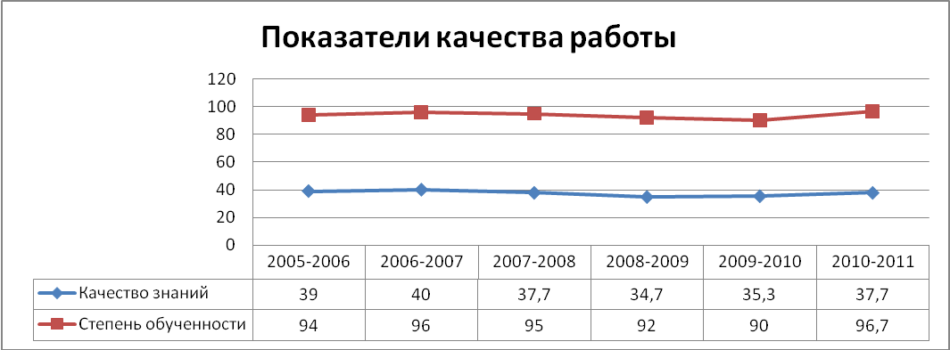
По итогам годовых контрольных работ были получены следующие результаты:
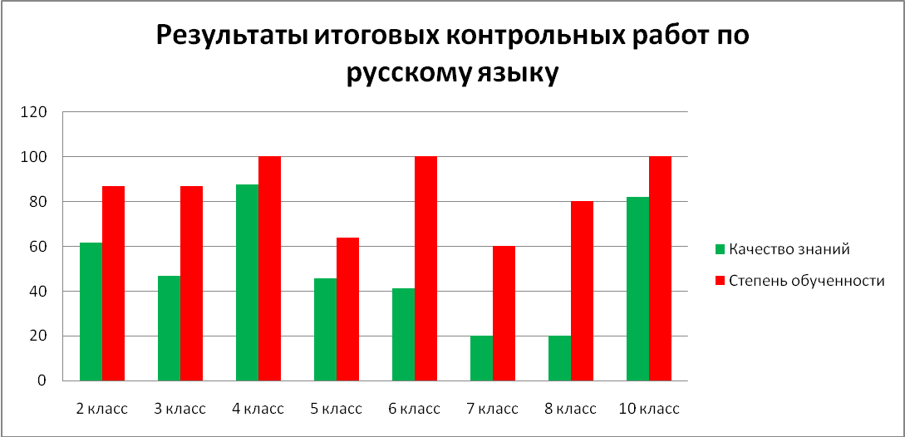

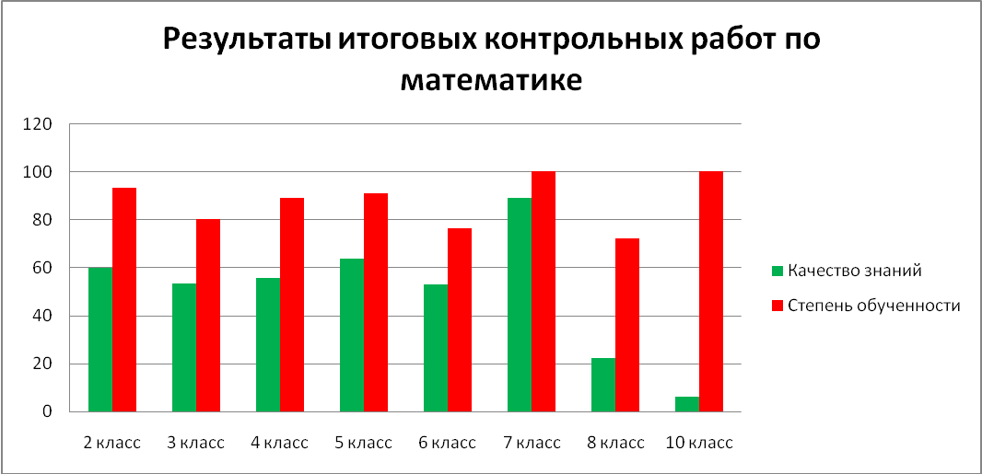

В 2010-2011 учебном году решением педагогического совета в 5-10 классах проводились переводные экзамены. Целью проведение была подготовка к итоговой аттестации и проверка соответствия качества образования. В результате работ были получены следующие показатели.
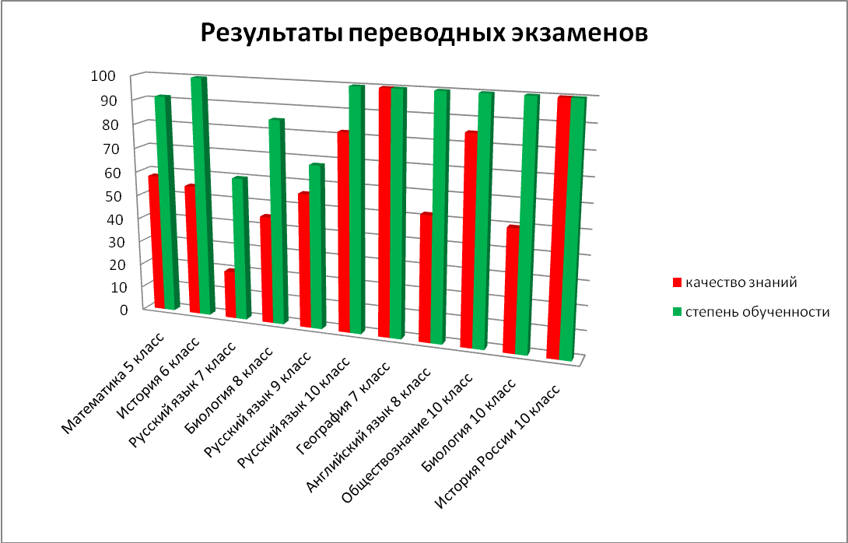
На основе полученных результатов по русскому языку и математике можно сделать вывод, что педагогическому коллективу и администрации школы предстоит глубоко проанализировать создавшуюся ситуацию и найти пути совершенствования учебно-воспитательного процесса, добиваясь положительной динамики успеваемости, на основе дифференцированного подхода к обучению учащихся и совершенствованию педагогических технологий.

Б. Результаты независимой экспертизы знаний обучающихся (приложение № 2)
По плану Коломенского РУО было проведено 7 независимых экспертиз знаний обучающихся 4 по 10 класс как в форме контрольных работ (в 4, 5 классах), так и тестов (9,8,7,10 классы).
Традиционно высокое качество знаний показывает начальная школа, что подтверждается результатами внешних независимых экспертиз. Регулярно проводимые экспертизы показывают, что учителя начальной школы, разработали и активно внедряют в свою повседневную деятельность те формы работы, которые соответствуют последним педагогическим требованиям и достижениям. В 2010-2011 учебном году проводились экспертизы в 4 классе (учитель Каверина Е.В.) по русскому языку и математике, по результатам, которых учащиеся класса показали очень высокие результаты. Качество знаний по русскому языку составило 87,5 %, при степени обученности 100 %. По математике качество знаний составило 55,5 %, а степень обученности 100 %. Данные показатели самые высокие по школе. Наиболее низкие показатели по истории в 10 классе (учитель Антошина Н.А.). Качество знаний составило 0 %, а степень обученности 60 %. Также низкие показатели по английскому языку в 8 классе (учитель Березина С.И.)– качество знаний 5 %, степень обученности 30 %; по биологии в 7 классе (учитель Запарина Л.С.) – качество знаний 12,5%, степень обученности – 75 %;по ОБЖ (учитель Гусева М.В.) – качество знаний 20%, степень обученности 86,7 %; по математике в 9 классе (учитель Самохина Н.А.) – качество знаний 18,7, степень обученности 50 %. Средний показатель показали учащиеся при проведении независимой экспертизы знаний по русскому языку в 5 классе 56% качество знаний и 78 % степень обученности. Необходимо отметить несоответствие выставляемых оценок на промежуточной аттестации и независимой экспертизе. Данные представлены в диаграмме.
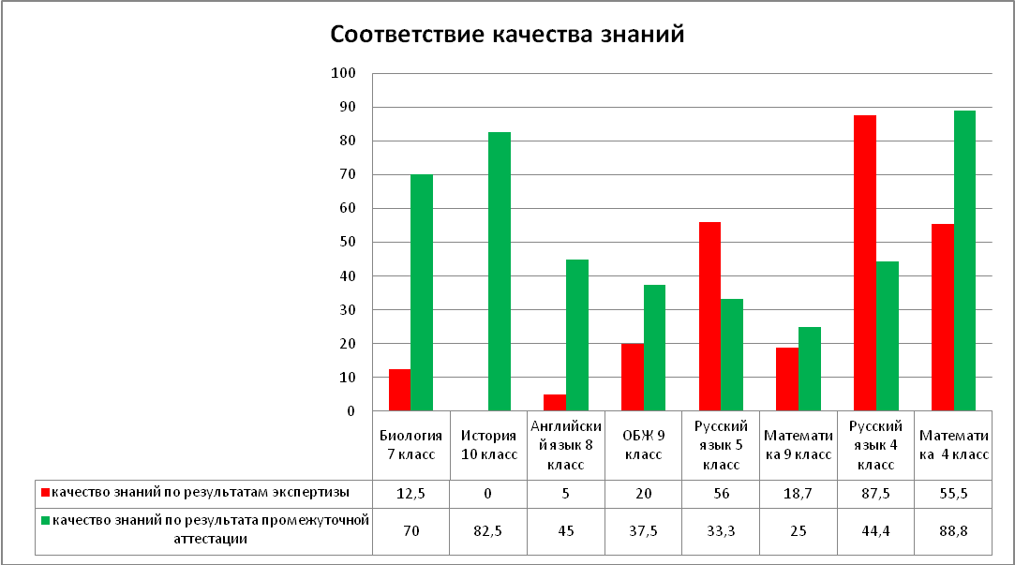

Таким образом, можно говорить о несоответствии выставляемых оценок и о слабой готовности обучающихся к работам в форме тестирования. Учителям-предметникам необходимо большее внимание уделять внедрению тестирования в практику повседневной работы. Также учителям необходимо ознакомиться с новыми требованиями к системе оценок по образовательным предметам, приведенными в инструктивно-методических письмах Министерства образования и науки РФ.

В течение 2010-2011 учебного также были проведены школьные экспертизы качества знаний по математике в 5 классе, математике и русскому языку в 4 классе, биологии в 7 классе, истории в 7 классе. Для адаптации выпускников 9 класса были проведена экспертиза по математике в новой форме (см. Приложение № 5).
В течение учебного года были проведены внутренние независимые экспертизы качества знаний по 7 предметам: история 7 класс, математика 9 класс, обществознание 8 класс, русский язык 6 класс, математика 4 класс, русский язык 4 класс, математика 5 класс. Результаты экспертизы показывают не соответствие результатов промежуточной аттестации и оценок за независимую экспертизу. Исключение, математика 9 класс (учитель Самохина Н.А.) - 25 % и 28,5% качество знаний соответственно, а также русский язык в 4 классе (учитель Каверина Е.В.) - 57,1 % и 55,5%. Низкое качество знаний показывают учащиеся 8 класса на всех проводимых экспертизах, так на внутренней экспертизе по обществознанию (учитель Самсонова Л.И.) результаты оказались ниже критического уровня, качество знаний составило 5,2 %. Традиционно высокими продолжают оставаться показатели в начальной школе, по результатам экспертиз полностью подтверждается качество знаний и степень обученности. Данные о качестве знаний и их соответствии приведены в диаграмме:
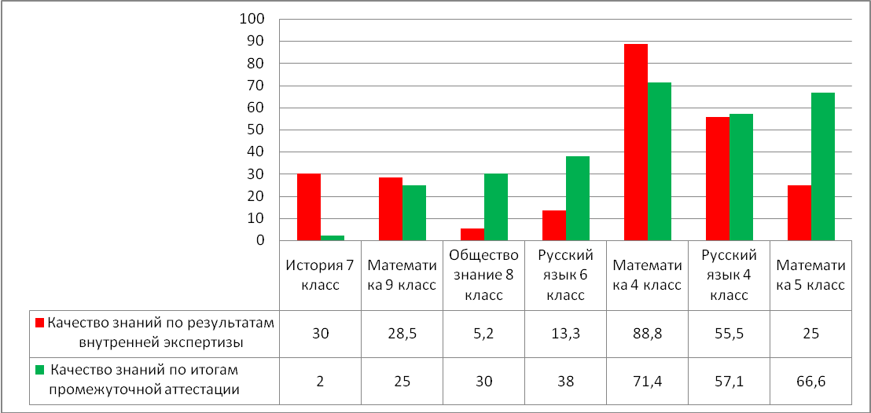
По результатам проведенных внутренних экспертиз, можно сделать вывод, что учителям - предметникам необходимо пересмотреть нормы оценок и усилить работу по подготовке выпускных классов к прохождению итоговой аттестации. Большее внимание необходимо уделять тестовым формам контроля знаний, умений и навыков учащихся.

Приложение № 2

Результаты независимых экспертиз в 2010-2011 учебном году.

Внешние экспертизы
№ | Предмет | Класс | Результат экспертизы |  |  | Результат промежуточной аттестации
№ | Предмет | Класс | К.З. | С.О. | Средний балл | К.З. | С.О. | Средний балл
1 | Биология | 7 | 12,5 | 75 | 2,9 | 70 | 100 | 3,8
2 | История | 10 | 0 | 60 | 2,6 | 82,5 | 100 | 3,8
3 | Английский язык | 8 | 5 | 30 | 2,4 | 45 | 95 | 3,5
4 | ОБЖ | 9 | 20 | 86,7 | 3,1 | 37,5 | 93,7 | 3,4
5 | Русский язык | 5 | 56 | 78 | 3,6 | 33,3 | 100 | 3,3
6 | Математика | 9 | 18,7 | 50 | 2,7
7 | Русский язык | 4 | 87,5 | 100 | 3,8 | 44,4 | 100 | 3,4
8 | Математика | 4 | 55,5 | 88,9 | 3,6 | 88,8 | 100 | 3,8

Внутренние экспертизы
№ | Предмет | Класс | Результат экспертизы |  |  | Результат промежуточной аттестации
№ | Предмет | Класс | К.З. | С.О. | Средний балл | К.З. | С.О. | Средний балл
1 | История | 7 | 30 | 60 | 2,7 | 2 | 100 | 3,2
2 | Математика | 9 | 28,5 | 78,5 | 3,1 | 25 | 100 | 3,3
3 | Обществознание | 8 | 5,2 | 42 | 2,4 | 30 | 100 | 3,4
4 | Русский язык | 6 | 13,3 | 33,3 | 2,4 | 38 | 90 | 3,3
5 | Математика | 4 | 88,8 | 100 | 3,8 | 71,4 | 100 | 3,8
6 | Русский язык | 4 | 55,5 | 100 | 3,6 | 57,1 | 100 | 3,5
7 | Математика | 5 | 25 | 66,6 | 3 | 66,6 | 88,8 | 3,5

В. Результаты государственной (итоговой) аттестации выпускников.
Выпускники 9 классов сдавали два обязательных экзамена в новой форме: русский язык (учитель Ануфриева Г.Д.) и алгебра (учитель Самохина Н.А.).
По русскому языку качество знаний составило 50 %, а степень обученности 93,7%. Средний балл составил 3,5. Одна ученица сдавала повторный экзамен в традиционной форме (степень обученности составила 100%). Подтвердили годовые оценки 10 человек (62,5%), повысили 5 человек (31,2 %), понизил 1 человек (6,2 %).
По алгебре качество знаний по результатам экзамена составило 75 %, а степень обученности - 100 %. Средний балл по результатам работы 3,8. На экзамене подтвердили свои итоговые оценки 8 человек (50 %), повысили - 8 человека (50 %). Все учащиеся приступили к выполнению части С.

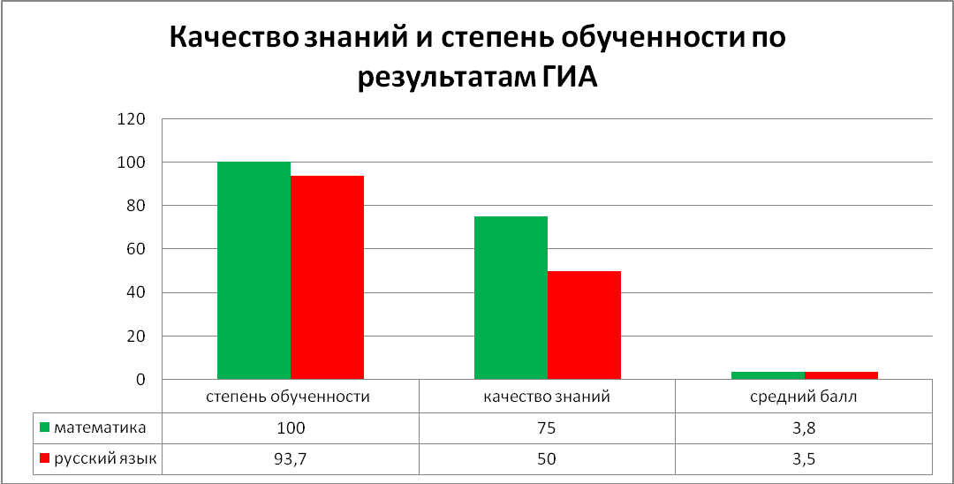
В качестве предмета для сдачи экзамена в традиционной форме были выбраны учащимися 4 предмета. По всем предметам степень обученности составила 100 %.
Географию (учитель Антошина Н.А.) сдавали 8 человек. Качество знаний составило 50 %. Средний балл по предмету составил –3,7.
10 учащихся выбрали для прохождения экзамена физическую культуру (учитель Лупаштян А.Г.). Качество знаний по предмету составило 100 %. Средний балл –4,6.
Экзамен по основам безопасности жизнедеятельности (учитель Гусева М.В) сдавали 10 человек. Качество знаний составило 60 %. Средний балл за экзамен - 3,8.
Обществознание (учитель Самсонова Л.И.) сдавали 4 человека. Качество знаний составило 50 %. Средний балл за экзамен составил 3,7.

При подведении итогов государственной (итоговой) аттестации необходимо отметить низкий уровень подготовки учащихся. Также необходимо усилить работу по подготовке выпускников 9 класса к прохождению аттестации в новой форме. Особое внимание учителям необходимо обратить на развитие устной речи учащихся.

Г. Результативность участия обучающихся во Всероссийской олимпиаде школьников.
В муниципальном этапе Всероссийской олимпиады школьников участие принял 31 ученик школы.
Участники муниципальной олимпиады были отобраны на школьном этапе олимпиад, которые проводились по тестам Методического центра. По школе участие приняли 62 учащихся. Что составляет 41 % от количества обучающихся в школе. Начальная школа не принимала участие в школьном этапе Олимпиады. 63% участников набрали более 50 % баллов. Показатели по сравнению с 2009-2010 учебным годом снижаются, количество учащихся сокращается. Также, необходимо учитывать, что проведение школьного этапа олимпиад совпало со вспышкой заболеваемостью простудными заболеваниями.
Результатами участия в муниципальном этапе стали 4призовых места. Традиционно высоких успехов достигает учитель английского языка Березина С.И., в этом году подготовившая учениц 10-го класса к участию в Оксфордской олимпиаде, проводимой на базе МГОСГИ. Результатами стали 2 призовых места. Учащиеся школы показали высокие результаты и на олимпиадах проводимых Коломенским РУО. Так ученики начальной школы (учителя Дедина Т.А. и Каверина Е.В.) приняли участие в олимпиаде по математике.
Участие в различных районных и областных конкурсах выявило высокий уровень подготовки учащихся. Особенно активно проявили себя ученики начальной школы, которые приняли участие во всех районных мероприятиях и конкурсах. Учителем Самохиной Н.А. была подготовленаучастница 19-ых Веговских чтений. Совместно с учителем информатики Евстигнеевой Т.П. была разработана и представлена мультимедийная презентация которая заняла 1 место в районном конкурсе презентации посвященных полету Ю.А. Гагарина.

Учителям - предметникам необходимо усилить работу по выявлению одаренных детей по предметам и расширить работу с такими детьми. Работа по подготовке учащихся к олимпиадам должно имеет систематический характер и такая работа должна войти в практику каждого учителя. Необходимо принимать участие в как можно большем количестве конкурсов, олимпиад, так как победы учащихся приносят дополнительные баллы учителям при прохождении аттестации.
5. Методическая работа
Важнейшим средством повышения педагогического мастерства учителей, связующая в единое целое всю систему работы школы является методическая работа. Роль методической работы школы возрастает в современных условиях в связи с необходимостью рационально и оперативно использовать новые методики, приёмы и формы обучения и воспитания.
А. Качественный состав учителей
В 2010-2011 учебном году в школе работало24педагогических работников, из них имеют высшее образование – 21, среднее специальное – 3, один педагог получает высшее образование по профилю работы.Профессиональный состав педагогических работников представлен в диаграмме:
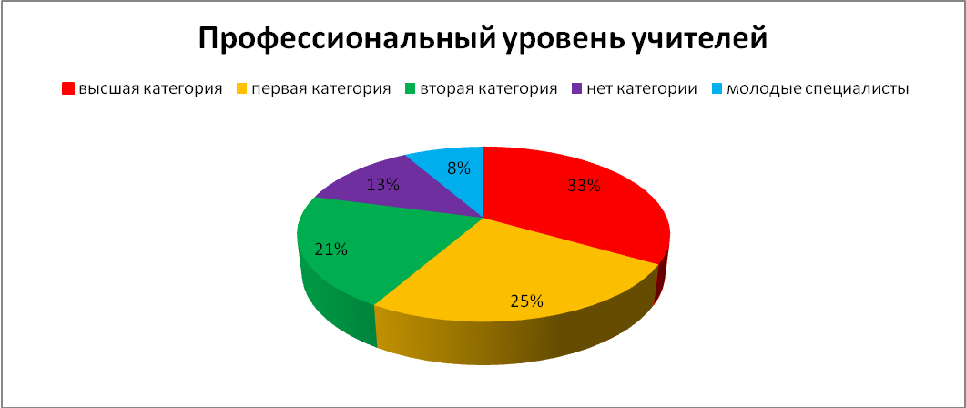
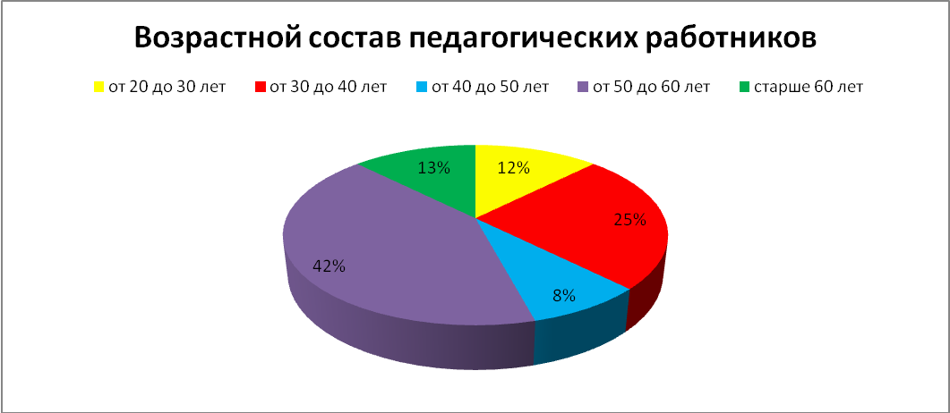
В школе работали 2 методических объединения: МО учителей гуманитарного цикла (руководитель Антошина Н.А.)и МО учителей начальных классов (руководитель Дедина Т.А.).
Знание индивидуальных особенностей учителя, уровня его профессиональной подготовки позволяет определить пути и средства оказания ему необходимой ему помощи, привлечь его к оказанию помощи другим. Результаты анализа тестов и анкет, собеседований используются как основа для планирования всей методической работы в школе.
Все учителя школы условно были разделены на 3 группы: а) те, кто хочет и может работать творчески, трудится увлечённо и эффективно – мастер своего дела, это учителя, имеющие первую квалификационную категорию, они осваивают новые технологии, новые диагностики, новые учебные и развивающие программы.
б) те, кто работают добросовестно, хотят работать творчески, но пока испытывают затруднения в достижении этого уровня труда, это учителя второй квалификационной категории. Алгоритм работы этой группы: анализ затруднений, вычленение и постановка проблемы – самообразование – тренировочные практические занятия – педагогическая деятельность, создание собственного опыта – анализ – определение перспектив развития опыта – доведение его до навыка;
в) те, кто не стремится к творчеству, работает формально, а потому непрофессионально, неграмотно и неэффективно (такие к сожалению тоже есть), эта группа учителей, она немногочисленная, требует повышенного внимания администрации. Здесь наряду с обучением осуществляется система мер по стимулированию и мотивации добросовестной работы, необходимый административный контроль.
На первый план при организации методической работы в 2009 – 2010 учебном году выступали формы, связанные с совершенствованием самообразовательной работы учителя, стимулирующие передачу педагогического мастерства более опытных коллег менее подготовленным.
Качественный состав педагогического коллектива свидетельствует о довольно высоком уровне профессиональной компетенции педагогического коллектива, который обеспечивается организацией работы педагогов по овладению достижениями психолого-педагогической науки, постоянным стимулированием их самообразования.
Б. Формы методической работы, используемые в школе: тематические педагогические советы, методические объединения учителей, работа учителей над темами самообразования, открытые уроки, работа с молодыми специалистами, предметные недели, методические семинары, круглые столы, консультации по организации и проведению современного урока, организация работы с одарёнными детьми, разработка методических рекомендаций в помощь учителю по ведению школьной документации, по организации, проведению и анализу современного урока, систематизация имеющегося материала, оформление тематических стендов, конкурсы методического мастерства, педагогический мониторинг, организация и контроль курсовой системы повышения квалификации, аттестация.
В ходе работы над своей темой самообразования учителя школы поднимали своими методическими разработками целый ряд вопросов, требующих комплексного решения: отбор вариативного содержания обучения, обеспечение условий для индивидуализации его усвоения, развитие общих умственных способностей и учебных умений учащихся, их познавательных интересов, реализация творческого потенциала обучаемых.
По результатам работы над темой, в конце года каждый пополнил своё портфолио новым материалом, новыми результатами.
Средствами самообразования являлось систематическое изучение новинок педагогической литературы. В методической копилке школы в помощь самообразованию имеются материалы из опыта работы коллег, различные варианты планов, образцы конспектов уроков, внеклассных мероприятий. По-новому стали проводиться и педагогические советы. Цель их проведения – коллективно выработать управленческое решение по созданию условий для эффективного сотрудничества членов школьного коллектива по той или иной методической проблеме, изложение результатов проделанной работы, принятие управленческого решения по проблеме, активное использование средств ИКТ в педагогической работе и управлении школой. При проведении педагогических советов использовались различные формы: педагогический совет на основе докладов и содокладов, педагогический совет – круглый стол, проблемный педагогический совет.
Предметные методические объединения школы выполняли не только традиционные организационные и учебно-методические функции. Новым в их работе являлось обеспечение научно-методической деятельности учителей: курирование и координация выбора проблем; контроль за ежегодным выполнением индивидуальных планов; систематическое обсуждение теоретической и практической информации, собранных педагогами посвоим темам. На заседаниях МО обсуждались следующие вопросы:
- Работа со слабоуспевающими детьми
- Преемственность в обучении между начальным звеном и детским садом, между начальным и средним звеном
- Результативность работы учителей за полугодие и за год.
- Подготовка учащихся к сдаче ГИА.
Особое внимание уделялось совершенствованию форм и методов организации работы на уроках, развивающих познавательную активность учащихся. Учителя в своей работе используют ряд педагогических техник, строго выверенных, основанных не на вкусовых «творческих изюминках», а именно на закономерностях усвоения учебного материала. Это существенно повышает уровень знаний, качество образования, развивает познавательную активность учащихся.
В 2010-2011 учебном году работники школы участвовали в конкурсах педагогического мастерства проводимых в Коломенском муниципальном районе. Результатом выступления стали: Лупаштян А.Г.- победитель районного конкурса «Педагог года», Березина С.И. – призер конкурса классных руководителей.
Несмотря на то, что учителя показывают стабильные результаты, в коллективе многие учителя работают без квалификационных категорий, либо учителя с многолетним стажем работы аттестуются на вторую категорию, на аттестацию в 2010 -2011 учебном году, поданы 3 заявления на высшую квалификационную категорию, все три педагога были успешно аттестованы на заявленную категорию.
В МОУ Коломенская средняя общеобразовательная школа в 2009-2010 учебном году поставленные задачи в основном успешно реализованы.
Цели на новый учебный год: Непрерывное совершенствование профессиональной компетентности учителей школы, как условие для улучшения состояния здоровья и качества жизни детей, способствующего раскрытию способностей, интеллектуального и творческого потенциала каждого ученика.
Задачи на новый учебный год:
1. Продолжить работу над темой « Эргономика, валеология и ортобиотика - основа здоровьесберегающей педагогики».
2. Повышение качества проведения учебных занятий на основе внедрения в практику новых педагогических технологий, использование средств ИКТ, повышение профессиональной компетентности педагогов школы,совершенствование педагогического мастерства.
3. Совершенствование планирования, видов и форм диагностики и контроля.
6. Влияние внутришкольного контроля на результаты работы школы.
План внутришкольного контроля на 2010-2011учебный год в основном выполнен.По итогам контроля составлялись справки, которые доводились до сведения педагогического коллектива на педагогических советах и совещаниях при директоре и заместителе директора по учебной работе.
Результаты независимых экспертиз знаний учащихся анализировались и помещались на стенде. Проверялись ученические дневники. По итогам проверки проведены беседы с учащимися и классными руководителями. Следует обратить внимание на то, что есть отдельные случаи формальной проверки дневников классным руководителем, который ставит свою подпись в незаполненном дневнике и не делает ученику замечание. Записи в дневнике учитель должен делать в корректной форме и синими чернилами. Отметки должны выставляться еженедельно, причем каждая оценка должна быть заверена подписью классного руководителя.
Замечание по ведению «Личных дел обучающихся» были исправлены в кратчайшие сроки, в основном они касались номеров личных дел вновь прибывших.
Оставляет желать лучшего качество работы с классными журналами. Замечаний нет у учителей Самохиной Н.А., Кавериной Е.В., Антошиной Н.А., Богдановой В.П.. в то же время имеют место и небрежные записи, использование карандаша. Результаты проверок показали, что имеются случаи несвоевременного заполнения классных журналов учителями русского языка, литературы и физической культуры. Практика показывает, что данные замечания не всегда своевременно исправляются и продолжают оставаться главной проблемой в работе с классными журналами.
Обращает внимание на себя и большое количество неудовлетворительных оценок по русскому языку (учителя Чиркова М. К. и Ануфриева Г.Д.). Многие «2» и «1» не исправлены и оценки по итогам триместра и года выставляются с открытыми неудовлетворительными оценками. Необходимо более ответственно подойти к вопросу работы с документами, так как во многих журналах есть недочеты. Продолжает оставаться проблемным вопрос своевременного заполнения графы «Домашнее задание». Учителям трудового обучения, физкультуры, изобразительного искусства необходимо вести постоянные записи домашнего задания.
Главным вопросом продолжает оставаться вопрос выполнения государственных образовательных программ. Безусловно, здесь есть объективные трудности - это и качество авторских программ, которые ранее выполнялись лабораториями АПН, отсутствие программы или трудности в её приобретении, но тем не менее в школе у всех учителей предметников на руках есть программы и необходимые учебно-методические комплексы. Рабочие программы были разработаны в том случае, если количество часов по программе не совпадало с количеством часов в неделю.
Залогом успешности обучения является правильное планирование, которое должно быть составлено с учетом авторских и рабочих программ. Все учителя школы в начале учебного года сдали на утверждение календарно-тематическое планирование и поурочное планирование.
Проверка выполнения государственных образовательных программ показала, чтовсе учителя-предметники четко следуют программным документам. Планирование составляется четко по программе, отклонений от программ нет.
Таким образом, работа по внутришкольному контролю должна быть направлена на исполнение основных методических рекомендации и инструктивных писем Министерства образования иКоломенского РУО. Работа с внутришкольной документацией должна быть систематизирована и проводиться в четко определенные сроки.

Цели и задачи работы на 2011-2012 учебный год.

Цель:
повысить качество образования школьников путем освоения и внедрения технологий, способствующих становлению выпускника как компетентной, социально-интегрированной и мобильной личности, способной к полноценному и эффективному участию в общественной и профессиональной жизнедеятельности.
Задачи:
- Формировать у учащихся потребности в обучении и саморазвитии, раскрывать творческий потенциал ученика, развивать культуру и нравственность учащихся.
- Продолжить работу по созданию условий для дифференциации и индивидуализации обучения, выбора учащимися разных категорий индивидуальных образовательных траекторий в соответствии с их способностями, склонностями и потребностями.
- Создать методические и технологические основания для моделирования различных видов деятельности, направленных на укрепление здоровья в школе, а также на изменение всего уклада школы с пользой для каждого «обитателя».
- Обеспечить оптимальный уровень квалификации педагогических кадров, необходимых для успешного развития школы.
- Продолжить работу по переходу школы на новые стандарты в образовании.
- Разработать, на основе методической темы школы, пути преодоления здоровьезатратного характера образовательного процесса.
- Строить учебно-воспитательный процесс на принципах гуманизации, выражающемся в создании условии для всестороннего развития личности, для побуждения ее к самоанализу, самооценке, саморазвитию.
- Продолжить работу по выявлению и оказанию помощи детям «группы риска».

